РУКОВОДСТВО ПОЛЬЗОВАТЕЛЯ
Источник бесперебойного питания
SolarX SX-LES 1000 T
(инверторного типа)
Чистый синусоидальный сигнал на выходе

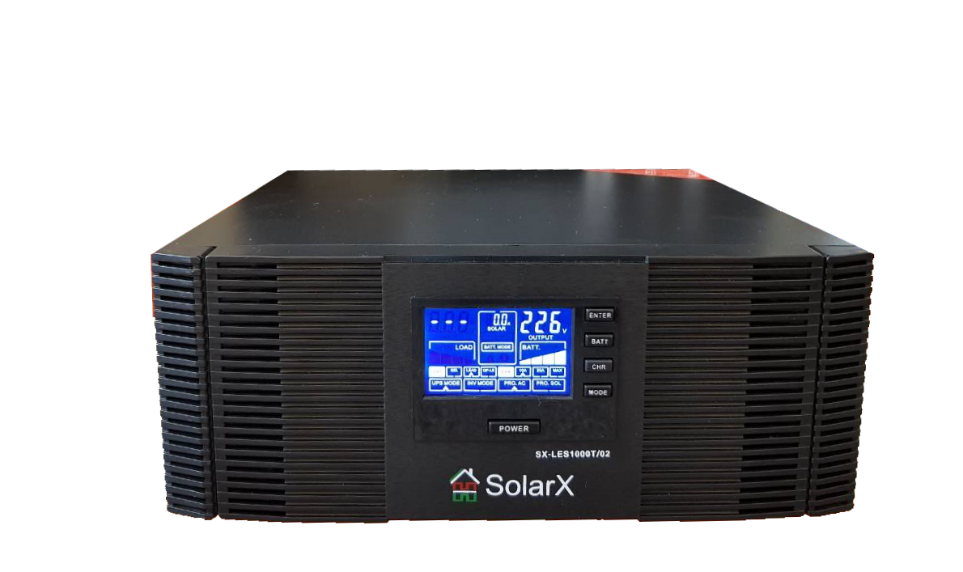

Содержание
- Аннотация
- Распаковка и проверка
- Установка
- Описание внешнего вида
- Эксплуатация и режимы заряда
- Режим работы
- Технические характеристики
- Выявление и устранение неисправностей
- Общие характеристики
- Рекомендации по замене аккумуляторных батарей
- Инструкция по технике безопасности
- Аннотация
  - Данное руководство содержит важные инструкции по технике безопасности. Прочтите инструкцию перед установкой и эксплуатацией и сохраните её в надёжном месте для дальнейшего использования в случае необходимости.

- Распаковка и проверка
  - Осмотрите упаковку на наличие повреждений. При обнаружении повреждений, немедленно обратитесь по месту приобретения. Сохраните упаковку для возможной транспортировки инвертора в дальнейшем.

- Установка
  - Установите инвертор в хорошо проветриваемом помещении (желательно с вентиляцией), подальше от воды, легковоспламеняющихся и вызывающих коррозию веществ.
  - Рабочая температура в зоне размещения инвертора должна составлять от 0 °С до 40 °С.
  - При перемещении инвертора из теплого в прохладное место, может возникнуть чрезмерная конденсация влаги, поэтому необходимо убедиться, что поверхность инвертора сухая, в противном случае, это может привести к короткому замыканию и повреждению устройства.

3.4 Кабель питания должен быть подсоединён к розетке с заземлением, если таковая отсутствует, устройство необходимо заземлить вручную.
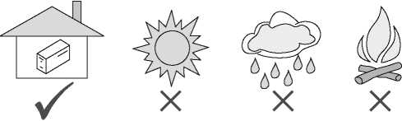

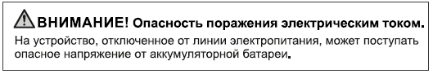

4. Описание внешнего вида
4.1. Задняя панель
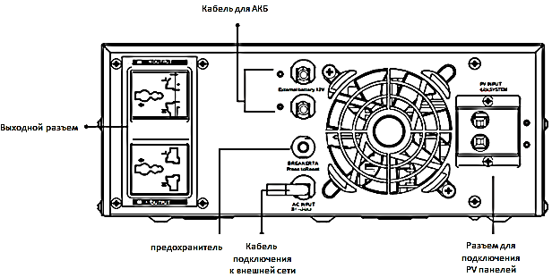
4.2. Дисплей индикации работы и управления
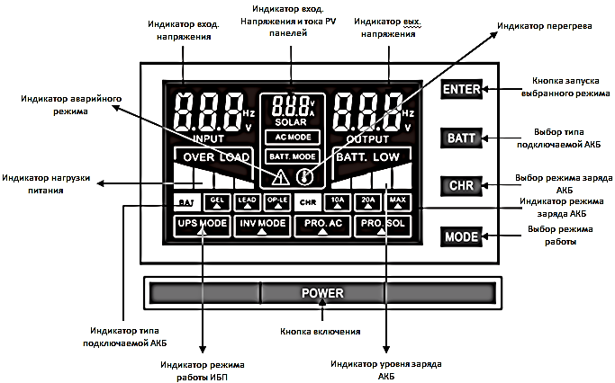

- Эксплуатация
  - При подключении аккумулятора, обратите внимание на тип аккумуляторной батареи, приведённый в таблице 5.
ОСТОРОЖНО!
  - Красный провод подсоединяется к плюсовому полюсу(+), синий провод к минусовому(-). Убедитесь, что кабель надежно подсоединен. Не перепутайте и не замыкайте провода, это может привести к необратимым последствиям.
  - При подключении к инвертору нагрузок, таких как: электродвигатель, холодильник, лазерный принтер и прочих, максимальная мощность инвертора должна быть такой же как пусковая мощность, так как пусковая мощность подобных приборов от двух до пяти раз выше их средне- потребляемой мощности.
  - При подсоединении проводов к аккумулятору, возможно возникновение искры, в этот момент заряжаются конденсаторы внутри устройства

6. Режим работы.
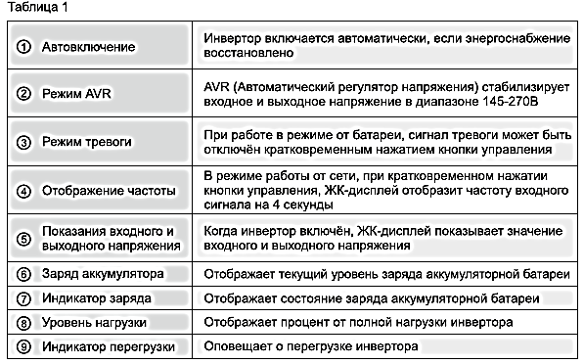
6.1. Включение. Режимы Работы. Режим по умолчанию
6.2. Нажать и удерживать «POWER» 3 сек., чтобы вкл. или выкл. инвертор.
Дважды нажать «POWER» быстро, чтобы выбрать режим «PRO AC»
(от внешней сети) или режим «PRO SOL» (предпочтительный для работы от солнечных панелей
«PRO AC», инвертор получает питание от сети переменного тока
«PRO SOL», режим зарядки акб от PV панелей в светлое время суток.
Режим по умолчанию при запуске « PRO AC»
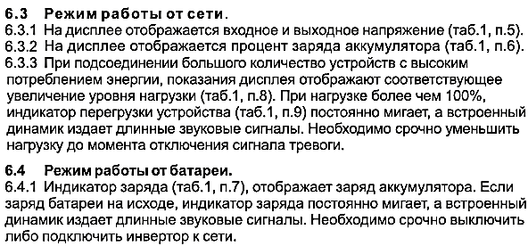
6.5. Выбор типа подключаемой батареи.
Нажать «BATT», при этом индикатор выбора типа АКБ начнет мигать. Продолжайте нажимать, пока он не достигнет выбранного вами типа батареи (по умолчанию GEL) затем нажмите «ENTER», чтобы включить соответствующий режим для требуемого типа батарей.
Позволяет включать режим подзаряда для трех типов АКБ: GEL, AGM, OP-LE (не герметичные свинцово-кислотные батареи)

6.6. Выбор режима зарядки АКБ.
Нажать «CHR» при этом индикатор выбора режима заряда начнет мигать. Продолжайте нажимать пока он не достигнет выбранного вами режима заряда батареи (по умолчанию GEL) затем нажмите «ENTER», чтобы включить соответствующий режим заряда АКБ.
Ток заряда можно выбрать 10A (по умолчанию) или 20A для стандартных моделей.

6.7. Выбор режима работы ИБП.
Нажать «MODE», при этом индикатор выбора режима работы ИБП начнет мигать («UPS MODE» и «INV MODE»), продолжайте нажимать, пока он не достигнете нужного вам режима, затем нажмите «ENTER», чтобы активировать настройки.
«UPS MODE» режим при работе от сети переменного тока
«INV MODE» режим работы от PV панелей в светлое время суток.
Режим по умолчанию при запуске «UPS MODE»

6.8. Работа с расширенным меню настроек.
Нажать и удерживать «ENTER» 4 сек., чтобы войти в расширенное меню:

Пункт меню 1. Выбор уровня напряжения батареи при разряде АКБ, это необходимо для предотвращения глубоко разряда АКБ (варианты 10.0V, 10.5V, 10.8V и 11.1V). Нажать «BATT» для выхода в главное меню, далее нажать «CHR» для выбора следующего пункта расширенного меню настроек, после этого нажмите «ENTER», чтобы выбрать необходимый пункт меню и перейти к настройке.

Пункт меню 2. Выбор уровня напряжения батареи для переключения в режим заряда о сети переменного тока (варианты 11.4V, 11.6V, 11.8V и 12.0V)

Пункт меню 3. Выбор оптимального тока зарядного устройства от солнечных панелей (варианты 10А, 20А, 30А, 40А и 50А)

Пункт меню 4. Подтверждение и активация выбранных настроек,
«ДА» - подтвердить выбор предыдущих 3-х пунктов, «НЕТ» - Отмена.

6.9. Режим работы от фотопанелей.
Подключение солнечных панелей к PV зарядному устройству (применимо только к модели с встроенным PV контроллером заряда)

ПРЕДОСТЕРЕЖЕНИЕ: Перед подключением к фотоэлектрическим модулям, пожалуйста, установите отдельно автоматический выключатель постоянного тока необходимого номинала между ИБП и фотоэлектрическими модулями.
ПРЕДУПРЕЖДЕНИЕ! Подключение должно выполняться квалифицированным персоналом.
ПРЕДУПРЕЖДЕНИЕ! Для безопасности системы, эффективной работы и предотвращения риска получения травм, очень важно использовать кабель соответствующего типа и сечения для подключения фотомодулей. (подбирается в соответствии с максимально используемым током заряда АКБ выбранной емкости на запрошенное время автономной работы)).

6.10. Выбор модуля PV:
При выборе PV-модулей, необходимо учитывать электротехнические требования для подключению к ИБП (инвертору):

- Общее исходящее напряжение (Voc) модулей PV не должно превышать максимальное рабочее напряжение на входе PV контроллера инвертора:

Модель инвертора SolarX SX-LES | 600VA/500W | 800VA/640W | 1000VA/800W | 1200VA/1000W
Солнечный контроллер заряда
Максимальный ток заряда, А (PWM) | 50 А
Напряжение постоянного тока системы, В (вход инвертора по постоянному току) | 12 В |  |  | 12В/24В
Диапазон входного рабочего напряжения PV контроллера | 15~18 В (DC) |  |  | 15~18Вdc/30~32Вdc
Макс.напряжение холостого хода PV панелей | 50 В dc |  |  | 50 В dc/60 В dc

- Максимальное напряжение (Vmpp) PV-модулей должно быть оптимально приближено к оптимальному входному напряжению контроллера заряда инвертора или находится в пределах рабочего диапазона контроллера заряда Vmp для достижения наилучшей производительности. Если один PV-модуль не может удовлетворить этому требованию, необходимо иметь несколько модулей PV в последовательном соединении (для получения необходимого напряжения). В случае когда напряжение соответствует, но необходимо увеличить силу тока PV системы, используется параллельное соединение панелей:

Модель инвертора  SolarX SX-LES | Оптимальное напряжение  V mp | Диапазон рабочего напряжения .В
600VA~1 KVA(12V) | 15Vdc | 15V~18V

- Принцип подбора и схемы соединения модулей для работы инвертора SolarX SX-LES:
Максимальное напряжение PV системы для наибольшей эффективности преобразования:
Последовательное соединение модулей PV:
Максимальное напряжение (В) PV-модуля * X (количество последовательно соединенных модулей). Сила тока (А) системы при этом равно силе тока одного модуля
Макс. зарядный ток PV системы для наибольшей эффективности заряда батарей:
Параллельное соединение модулей PV:
Максимальный ток (А) PV-модуля * Х (количество параллельно соединенных модулей). Напряжение системы (В) при этом равно напряжению одного модуля
Пример 1:
Дано: инвертор SolarX SX-LES 1000VA / 12Vdc
Цель: выбрать подходящие PV-модули к нему, чтоб обеспечить эффективное напряжение на входе контроллера, максимальный ток заряда АКБ и определить схему соединения модулей.
Условие: максимальное входное рабочее напряжение PV –контроллера заряда инвертора – 15-18В, а макс ток заряда 50 А выбираем подходящий PV-модуль согласно таблицы:

Максимальная мощность 1 панели (Pmax) | 85-140W | Макс кол-во  последовательно  соединенных  панелей  1→15-18 В x 1  ≈15~18В
Макс. напряжение системы Vmpp (V) | 15-18В
Макс. Ток системы Impp (A) | 4,83А | Макс кол-во  параллельно  соединенных  панелей  10→50A/4.83  Общее количество  Модулей в системе  1 x 10=10
Напряжение х.х. Voc (V) | 21.6V
Ток к.з. Isc (A) | 5.03A
Решение: для обеспечения необходимого напряжения (15-18 В) на входе и требуемого напряжения на выходе контроллера заряда необходима панель мощностью 85-140 Вт в количестве 1 шт, силой тока 4,83А. В то время , чтобы обеспечить 50 А ток заряда АКБ , необходимо 10 шт таких панелей в параллельном соединении ( 4,83А * 10 = 48,3А)
7. Технические характеристики ИБП SolarX SX-LES 1000 T

ИБП SolarX SX-LES1000T/02 линейно-интерактивный инверторного типа передовое технологичное решение для электросетей с низким качеством электроэнергии.
Источники бесперебойного питания SolarX являются наиболее эффективным решением, благодаря ряду технических преимуществ, таких как:
- 4-х ступенчатая стабилизация напряжения при помощи бустера (AVR). В конструкции широко применяются пассивные фильтры напряжения при работе от сети переменного тока;
- функция «холодный старт» (от АКБ при отсутствии внешнего питания);
- защита от перегрузок и короткого замыкания;
- возможность выбора режима работы: «Режим ИБП» или «Режим инвертора»;
- более широкий диапазон входного напряжения (в условиях нестабильной сети, реже переходят в режим работы от АКБ);
- увеличенное время автономной работы от АКБ благодаря возможности подключать дополнительные наружные батареи. Возможность выбора режима зарядки для нескольких типов батарей. Защита от глубоко разряда;
- усиленное интеллектуальное сетевое зарядное устройство 10/20 А с возможностью регулировки тока заряда позволяет подключать АКБ большой емкости, оптимизирует их работу и сокращает время заряда батареи;
- ИБП SolarX SX-LES 1000T/02 включает в конструкцию встроенный ШИМ-контроллер заряда батарей током 50 А от солнечных панелей, что делает устройство более гибким в плане источника электропитания с применением в районах с длительными пропаданиями питания в сети либо вообще при его полном отсутствии. В приоритете это ИБП, который можно в перспективе, при желании пользователя, легко интегрировать в систему альтернативного электропитания путем присоединения к встроенному ШИМ-контроллеру необходимого количества солнечных панелей;
- чистая исходящая синусоида в режиме работы от АКБ;
- совместимость при работе от топливного генератора.

Основное назначение ИБП SolarX SX-LES1000T/02:
Защита ответственной нагрузки в районах со стабильной частотой и небольшими колебаниями амплитуды напряжения. Входная сеть не имеет серьезных помех.
ИБП SolarX SX-LES1000T/02 применяется для надежной защиты оборудования и критичных систем, в том числе:
- офисная и домашняя компьютерная техника ,
- аварийное освещение,
- системы охранной и пожарной сигнализации,
- бытовая техника,
- отопительные системы, в том числе и автономные, циркулярные насосы
- системы контроля и управления частного или локального применения
- альтернативная энергетика.
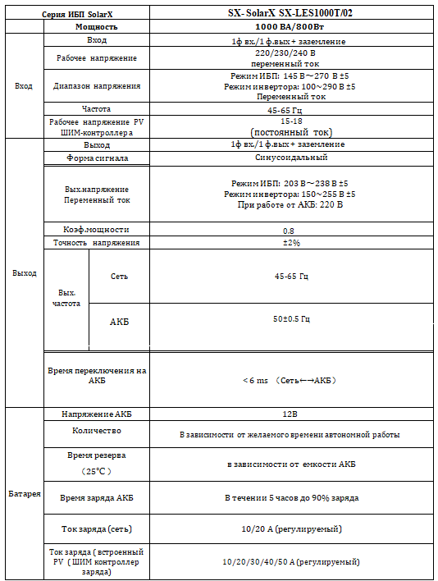

8. Выявление и устранение неисправностей.

Режим работы | Вид неисправности | Зуммер
От сети | СС | -
 | CV | -
 | Плавающий | -
Режим работы инвертора | Инвертор включен | -
 | Экономия энергии | -
Режим  тревоги | Низкий заряд батареи | Звук в течении 0,5с каждые 5с.
 | Высокий заряд батареи | Звук в течении 0,5с каждые 5с.
 | Перегрузка в режиме работы инвертора | Смотрите таблицу 1
 | Перегрев в режиме работы инвертора | Звук в течении 0,5с каждые 1 с.
 | Перегрев в режиме работы от сети | Звук в течении 0,5с каждые 1 с.
Ошибка | Ошибка вентилятора | Непрекращающийся звуковой сигнал
 | Высокое напряжение батареи
 | Перегрузка в режиме работы инвертора
 | Перегрев
 | Перезарядка
Режим работы | Вид неисправности | Зуммер
От сети | СС | -
 | CV | -
 | Плавающий | -
Режим работы инвертора | Инвертор включен | -
 | Экономия энергии | -
Режим  тревоги | Низкий заряд батареи | Звук в течении 0,5с каждые 5с.
 | Высокий заряд батареи | Звук в течении 0,5с каждые 5с.
 | Перегрузка в режиме работы инвертора | Смотрите таблицу 1
 | Перегрев в режиме работы инвертора | Звук в течении 0,5с каждые 1 с.
 | Перегрев в режиме работы от сети | Звук в течении 0,5с каждые 1 с.
Ошибка | Ошибка вентилятора | Непрекращающийся звуковой сигнал
 | Высокое напряжение батареи
 | Перегрузка в режиме работы инвертора
 | Перегрев
 | Перезарядка

- Общие характеристики

Стандарт безопасности | СЕ (EN62040-1)
Классификация ЭМС | EN62040-2.C2
Рабочая температура | 0 °СЧ0 °С
Температура хранения | -15 °С-60 °С
Рабочая влажность | 5%-95%
Уровень шума | 60 Дцб
Охлаждение | Принудительное. Несколько типов работы вентилятора
- Рекомендации по эксплуатации и замене аккумуляторной батареи (не поставляется в комплекте)
- Если аккумуляторная батарея не используется в течении долгого времени, необходима подзарядка каждые 4-6 месяцев
- В нормальных условиях, срок действия аккумулятора составляет от 3 до 5 лет. Если эксплуатация или хранение аккумуляторной батареи осуществляли не должным образом, срок службы может заметно сократиться.
- Обязательно отключите инвертор и отсоедините источник питания перед заменой батареи.
- Перед заменой батареи снимите вещи, содержащие электропроводные материалы, такие как цепочки, наручные часы, кольца и т.д.
- Обязательно используйте отвертку с изолированной рукояткой.
- Не кладите инструменты или другие электропроводные материалы на батарею.
- Инструкции по технике безопасности
- Не вскрывайте и не деформируйте батарею, так как при выделении электролита (аккумуляторной кислоты), возникает сильная токсичность.
- Постарайтесь не допустить короткого замыкания плюсового(+) и минусового(-) полюсов батареи, так как это может вызвать электрический шок или стать причиной возгорания.
Запрещается утилизировать аккумуляторные батареи посредством сжигания, они могут взорваться.

